102-2國中部週會「技職教育宣導」講座報導
103年4月9日（星期三）本校配合教育部進行國中端技職教育宣導活動。感謝國立臺北科技大學機械工程系許華倚教授蒞校，為學生們介紹技職教育的升學進路與學習內容特色，總覽職業學校各群科類別及領域典範代表，更帶領機器人設計團隊進行現場展演，期望同學充份思考個人特質與專長，進行合適的生涯規劃。
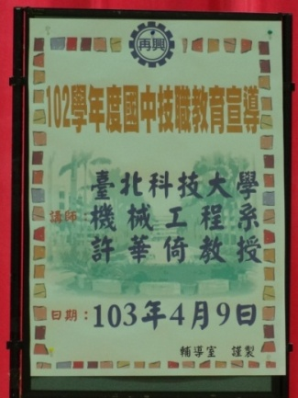 | 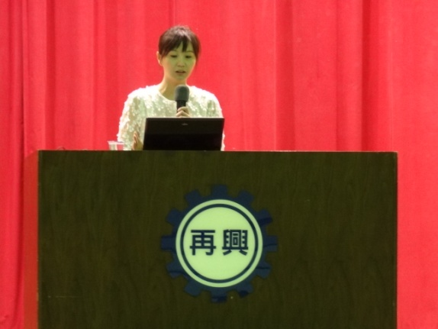
歡迎海報 | 許華倚教授
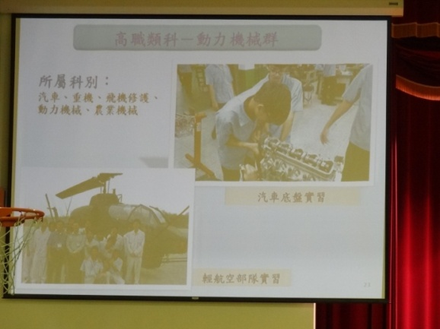 | 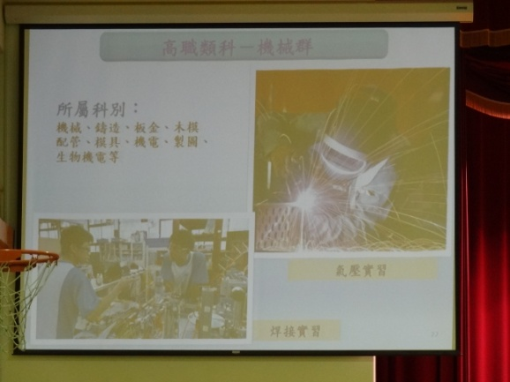
介紹高職群科類別 | 分享動手操作的學習模式
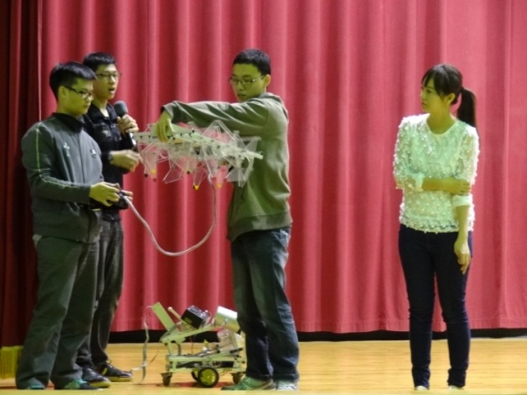 | 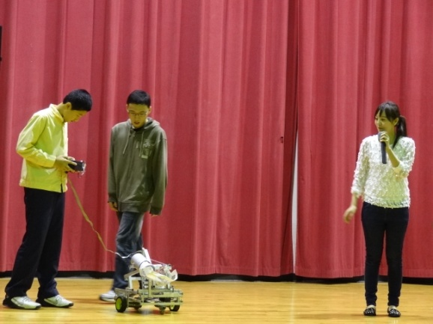
北科大學生說明機器人設計 | 學生體驗機器人操作
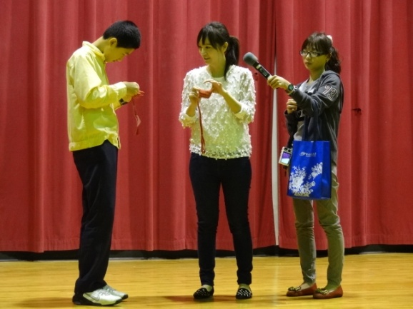 | 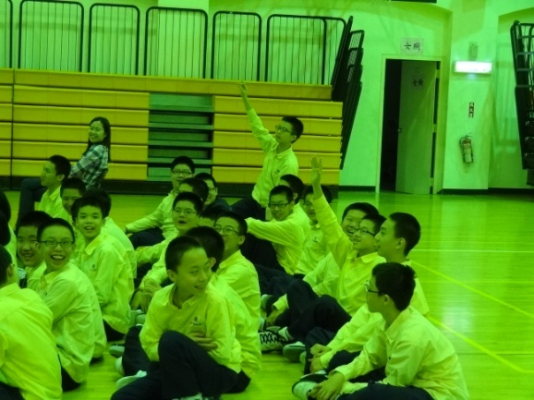
許教授示範創意包粽拉鍊設計 | 有獎徵答，學生踴躍參與
※講座詳細內容，請參考附檔聯結。

